
成绩

信息工程学院
信号与系统课程设计报告
2023 — 2024 学年 第 二 学期

题 目 AM调制与解调
学生院系 信息工程学院
专 业 通信工程
班 级 22通信2班
姓 名 赵振阳
学 号 2209735007
指导教师 郭常盈

1 设计要求
目的：掌握幅度调制（AM）及其解调的基本原理，理解傅里叶变换频移特性。
内容：
发送端实现AM调制，接收端实现AM相干解调。
- 发送端：连续信号m(t)叠加一直流信号A0产生f(t)，与高频载波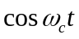相乘，得到AM已调信号S(t)，观察m(t)、f(t)、及S(t)的时域波形及频域频谱；
- 接收端：产生一个相干载波，与S(t)相乘，再通过低通滤波器，得到m’(t)，观察S(t)、及m’(t)的时域波形及频域频谱。

2 设计方案

项目目标
本课程设计旨在通过MATLAB编程实现模拟调幅（AM）信号的调制与解调过程，加深理解调幅原理、频谱特性以及相干解调方法。通过观察时域波形和频域频谱，验证调制与解调的正确性，并分析信号在传输过程中的变化。

知识点覆盖
- 模拟调幅（AM）原理：理解AM信号的生成，即基带信号与载波信号的乘积过程。
- 信号时域分析：通过MATLAB绘制AM信号、载波信号及已调信号的时域波形。
- 信号频域分析：利用傅里叶变换展示信号的频谱特性，理解调制前后频谱的变化。
- 相干解调原理：掌握相干解调方法，即通过乘以同频同相的载波信号后进行低通滤波恢复原信号。
- 信噪比（SNR）概念：在调制信号中加入高斯白噪声，了解噪声对信号的影响及信噪比的概念。
- 低通滤波器设计：设计并应用低通滤波器进行解调信号的处理，恢复原始基带信号。

设计步骤

1. 环境搭建与参数设置
- 软件环境：使用MATLAB作为开发平台。
- 参数定义：设定基带信号频率、信号时长、采样频率等基本参数。

2. 信号生成
- 基带信号生成：生成一个正弦波作为基带信号。
- 载波信号生成：生成一个高频正弦波作为载波。

3. AM调制
- 时域调制：通过基带信号与载波信号的乘积完成AM调制。
- 频域分析：对调制后的AM信号进行傅里叶变换，观察频谱特性。

4. 信噪比引入
- 在AM信号中加入指定信噪比的高斯白噪声，模拟实际通信中的噪声干扰。

5. 相干解调
- 乘法解调：将加噪后的AM信号与载波信号再次相乘。
- 低通滤波：设计并应用低通滤波器去除高频成分，恢复原始基带信号。
- 频谱分析：分析解调后信号的频谱，确认噪声抑制效果。

6. 结果对比与分析
- 将解调后信号与原始基带信号进行对比，分析失真程度及信噪比影响。
- 分析调制与解调过程中信号的变化，理解调制解调原理的实际应用。

7. 总结报告
- 编写实验报告，总结AM调制与解调的整个过程，包括理论依据、MATLAB代码、实验结果、问题分析及改进建议。

3 设计内容

信号生成与调制流程
首先，我们配置发送端参数，设定采样频率为1000 Hz，并据此创建一个从0到1秒的时间向量。接着，定义载波频率为100 Hz，并加入一个直流分量，值为1，以稳定信号水平。基带信号是由一个10 Hz频率、幅度0.5的正弦波构成，代表待传输的信息。此基带信号与直流分量相加形成调制前的信号。随后，生成一个与载波频率匹配的余弦波作为载波信号。通过将此载波信号与调制前的信号进行幅度调制，即两者相乘，我们得到AM调制信号。利用图形界面展示这四个关键信号（基带信号、调制前信号、载波信号、以及AM调制信号）的时域表现。

频谱分析
为了深入了解调制信号的频率特征，我们对AM信号执行快速傅里叶变换（FFT），并可视化其频谱。这一步骤帮助我们确认调制信号的能量分布情况，尤其是观察到载波频率及其两侧的边带结构。

接收与相干解调过程
进入接收端，首要任务是重建一个与发送端同频同相的相干载波信号。该载波与接收到的AM信号再次相乘，这是相干解调的核心步骤。解调后的信号仍含有大量不需要的高频成分，需进一步处理。

滤波与信号恢复
为了滤除高频干扰，设计了一个4阶巴特沃斯低通滤波器，其截止频率设定为20 Hz（基于归一化频率）。通过应用此滤波器至解调信号，我们分离出纯净的基带信号。最终，展示解调后信号、相干载波以及原始AM信号的时域波形，同时，对恢复的基带信号进行FFT分析，以验证高频成分的有效抑制及基带信号的准确恢复。

注意事项重申
尽管本示例简化处理，未涵盖实际通信中常见的噪声与失真问题，但在实践中，这些因素将直接影响信号质量和解调效果。此外，滤波器设计需精确匹配基带信号特性，确保有效信号的无损传递。最后，正确的信号标识对于理解流程至关重要，特别是在展示和解释结果时，务必准确标记每个信号的名称和含义，比如区分原始载波与相干载波的表示。

4 仿真与调试
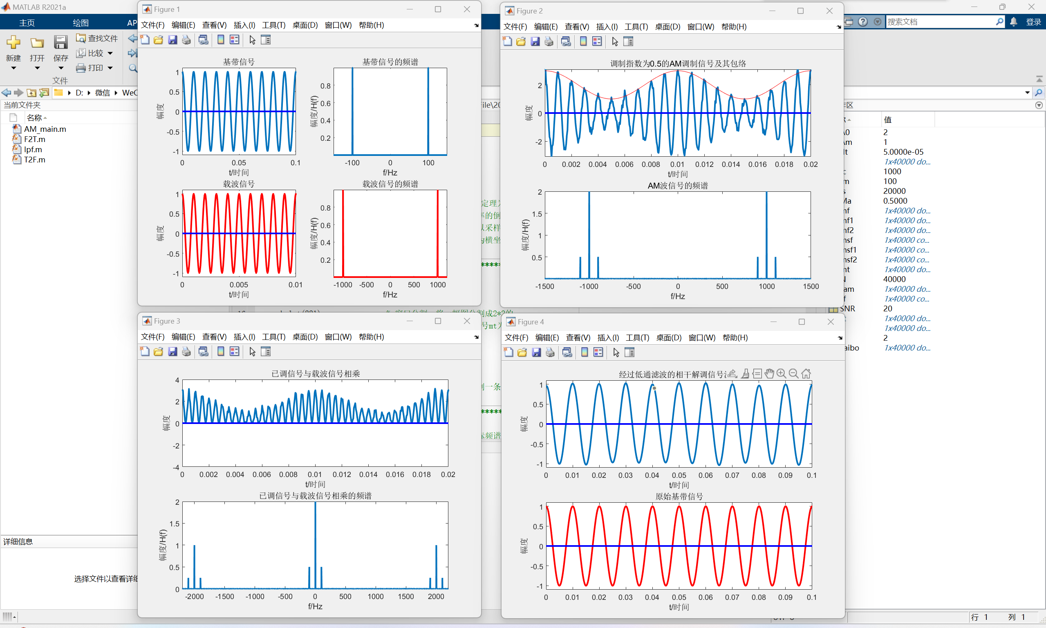
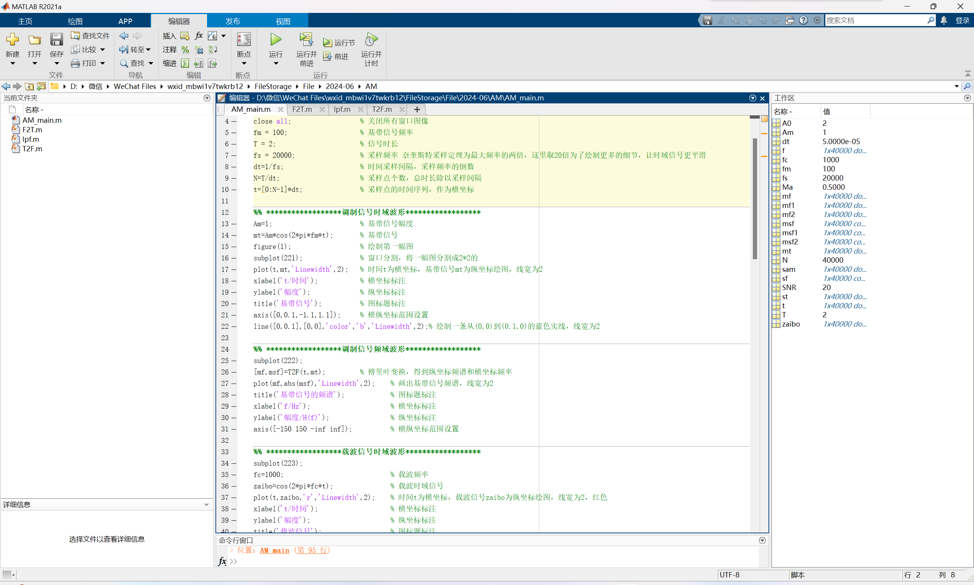
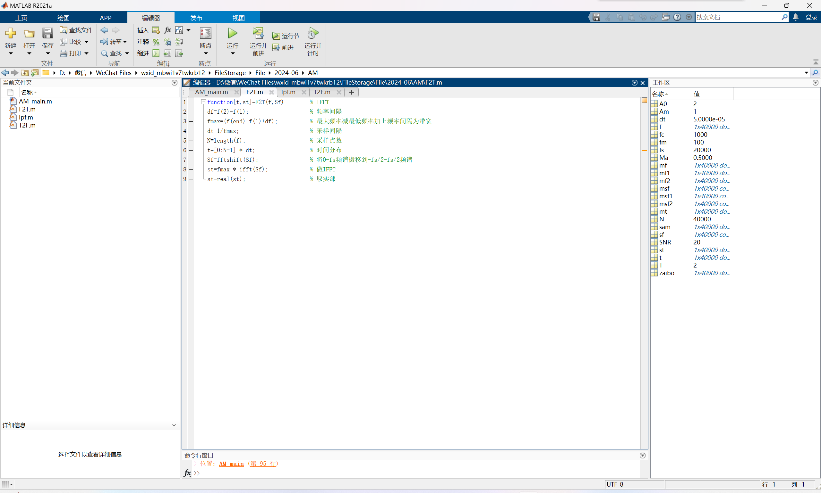
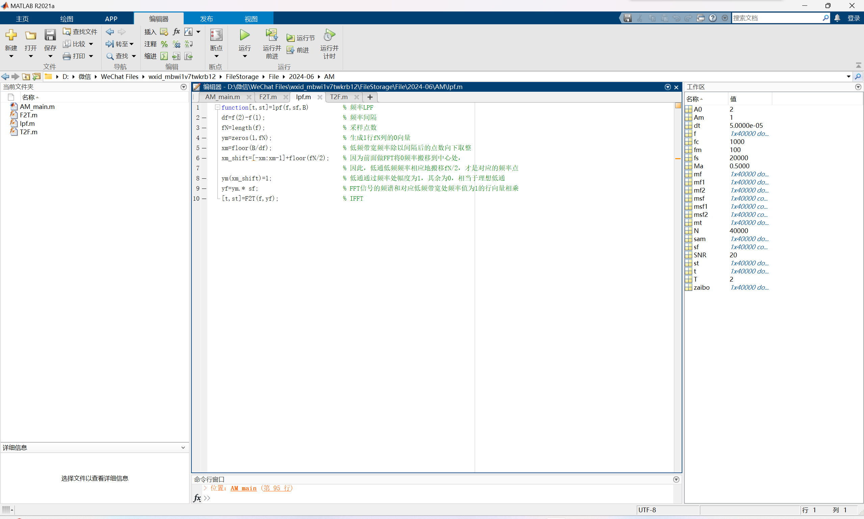
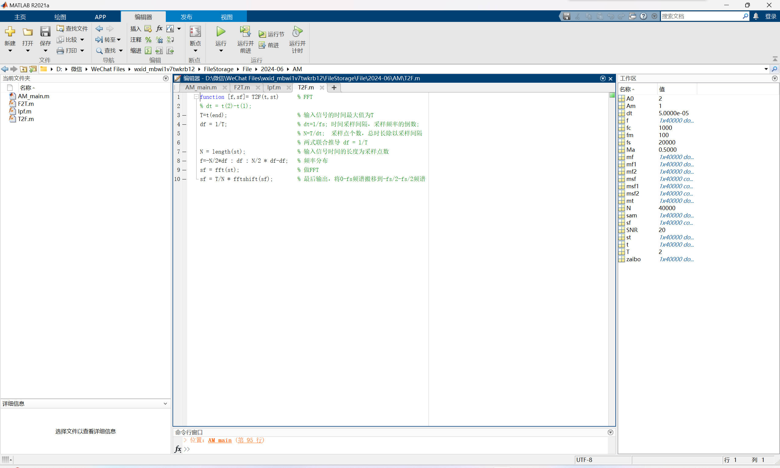

仿真与调试步骤概述
- 初始化参数核查：细致检查各项参数，包括采样频率(fs)、载波频率(fc)、直流偏置(A0)，以及基带信号(mt)的设定，确保它们符合仿真需求。同时，验证时间向量(t)是否恰当定义，完整覆盖一秒的仿真时间跨度。
- 发送端调制验证：首先，确认基带信号(mt)正确表现为预期频率和幅度的正弦波。随后，检查叠加直流分量后的信号(ft)，确保既包含了基带信号也加入了直流偏移。接下来，核实载波信号(ct)为期望频率的余弦波。最后，通过乘法操作，验证AM调制信号(St)是否精确生成。
- 时域信号图形校验：利用subplot功能组织显示各个信号(m(t), f(t), ct, S(t))，确保它们按照预设布局清晰展现。逐一比对，验证正弦波形态、直流偏置正弦波、纯余弦波及调幅信号的波形是否准确无误。
- 频域分析审核：在进行FFT分析时，保证频谱(St_fft)经过fftshift处理，使得直流分量位于频谱中央。检查频率向量(f)的完整性，覆盖负频至正频全域。分析频谱图，验证是否展现了AM信号特有的频谱特征，即直流部分、基带两侧边带以及载波频率的突出表现。
- 接收端解调与滤波检验：确保接收端相干载波(rct)与发送端载波在频率和相位上严格匹配。解调信号(demodulated)的生成需通过St与rct的精确乘积来完成。检查低通滤波器设计规格，如阶数、截止频率（针对20Hz归一化频率）及滤波器类型（巴特沃斯滤波器），并确认滤波后信号(m_prime_t)有效去除了高频噪声，保留了基带信息。
- 解调信号的视觉验证：观察解调信号的时域波形(m_prime_t)，评估其与原始基带信号(mt)的一致性。进一步分析解调信号的频谱(m_prime_t_fft)，验证高频成分是否得到有效抑制，同时基带信号频段是否清晰呈现。
- 深入调试与优化：一旦发现任何不匹配或异常结果，启动调试流程。借助MATLAB调试工具，逐行执行代码，监控关键变量值，确保乘法运算、滤波过程等核心环节正确无误。必要时，灵活调整参数配置或优化滤波器设计，以提升仿真结果的准确性。
- 综合注意事项：在可视化过程中，务必确保所有图表的标题、坐标轴标签精准反映信号本质。滤波器设计时，科学选择截止频率，避免因采样频率不当引入的混叠和失真问题。此外，在FFT分析阶段，重视频谱分辨率和频率范围的合理设置，确保信号频谱特征的精确观测。

实验总结与个人感悟
- 理论知识的深化：实验前期，我深入研究了调幅调制与解调的基本理论。通过文献研读，我掌握了调幅的核心——即音频信息通过其幅度变化影响载波幅度的机制，以及解调作为逆过程，旨在从调制信号中恢复原始音频信息。这一过程蕴含了频谱分析与滤波的精髓。实验实践极大地丰富了我对调幅技术直观而深刻的认知。
- 操作技能的提升：实验操作期间，我亲历了信号发生器、调幅装置及示波器等关键仪器的应用。这些工具分别负责生成载波与音频信号、实施调幅处理及直观展示信号形态，而频谱分析设备则揭示信号的频谱特征。熟练驾驭这些设备不仅加速了实验进程，也提升了结果的精确度，对我而言是宝贵的技能积累。
- 实验细节的把握：实验中，我深切体会到细节管理的重要性。首要的是保证所有实验设备状态良好并正确联接，这是实验顺畅进行的前提。另外，在调节音频信号的各种参数时，依据具体情况微调，避免对实验结果造成负面影响。同时，合理调整示波器的显示比例，确保波形观察的精确性，也是不容忽视的操作细节。
- 成果分析与反思：实验结束后，我系统分析了调制解调的成效。示波器上的波形与频谱分析结果显示，调制信号成功实现了音频信息的幅度编码，而解调过程则有效地复原了原始音频，证实了我们运用的调幅原理和技术路径是正确的。此外，我也认识到在信号参数的精细调控及示波器观察技巧方面尚有提升空间，这些将成为我后续实验中关注的重点，以期获得更为精确的实验数据。

参考文献
- 王睿庭.一种AM信号解调方法的研究[J].电子质量,2024,(03):83-86.
- 邓海山，管宇.通信调制解调仿真器的设计[J].电声技术,2023,48(06):132-135.
- 李露,史振威,周付根.基于Matlab/Simulink的幅度调制与解调综合实验设计 [J].实验室研究与探索,2011（01）:96-99.
- 李鹏飞 李金平 陆小菊 赵欣.基于Matlab与DSP Builder的2PSK调制解调器设计与仿真[J].计算机科学，2012（02）：33-35.
- 李婷,卓辉.基于systemview的AM调制解调系统的仿真设计与分析[J]. 国防工业出版社,2014,10(29):262-263.
附件1：
